**Label**

**行為:** 是一個不可編輯的文本控制 ( no-editable text control ).

主要的行為是在特定的空間內(specific space) 顯示需要呈現的文字(displaying text).

**內容:** labeled control.

**Button**

****JavaFx大致將按鈕分成3種類型的樣板

1. 執行按鈕(execute commands)

Hyperlink, MenuButton

1. 選擇按鈕(make choices)

MenuButton, ChoiceButton

1. 執行、選擇按鈕(execute commands and make choices)

ToggleButton, CheckBox, RadioButton

所有在JavaFx中的按鈕(Button)組件都繼承ButtonBase Class 並內嵌ActionEvent.

Button觸發模式:

1. Normal:最基本的模式，只能接收滑鼠click的操作並處理對應的事件。
2. Default: Normal + 接收鍵盤enter key的press發生並處理對應的事件。
3. Cancel: Normal + 接收鍵盤esc的press發生並處理對應的事件

**行為:** 一個button內嵌label或graphic用來顯示按鈕的文字或是圖示，並根據按鈕的行為來對應事件的處理。

**內容:** label, ActionEvent, EventHandler, graphic

ActionEvent: 代表某種action的動作。當Button的行為被pressed / released時，都會觸發這個事件。這個事件是一個抽象的街口，必須透過實作EventHandler來去處理其按鈕的行為發生。

// 畫圖說明

Button trigger by a mouse clicked、keyboard pressed -> ActionEvent activated ->

invoke fire method execute commands

**CheckBox**

**行為:** 提供給使用者三種狀態擇一選擇的操作按鈕。

//TODO not a graphic, EventAction handler, Box存在?

**內容:** Button, Label, TickMark (indeterminate pointer)

　 CheckMark (selected pointer), Box

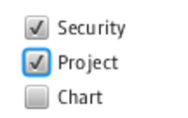Tri-state selection(三態選擇)

1. checked (true)
2. unchecked (false)
3. undefined (unknown)

EventAction

|  |  |
| --- | --- |
| Properties | Description |
| allowIndeterminate | Boolean變數, 若為true則允許CheckBox可以為undefined狀態，若為false則相反。 |
| indeterminate | 確定checkBox是否處於undefined。 |
| selected | 指出該checkBox當前選擇的狀態。true: checked, false: unchecked |

**Reference:**

<http://docs.oracle.com/javafx/2/ui_controls/checkbox.htm>

<https://docs.oracle.com/javafx/2/api/javafx/scene/control/CheckBox.html>

p.458

**ChoiceBox**

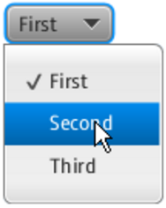**行為:** 提供給使用者在清單中進行單一選擇的按鈕操作行為

**內容:** Button, ListView (multi-label or object node...),

//TODO relative group, POP-UP, Separators

RelativeGroup, Pane, PickPointer (selected index), SingleSelectionModel, ComboBox, ArrayList, POP-UP,

Separators

EventAction

|  |  |
| --- | --- |
| Properties | Description |
| items | 呈現multi-item在ChoiceBox上  Item: 不僅侷限於label元素 |
| selectionModel | 只接受single selection model，  用來track清單中的項目以及索引並產生對應的事件以及行為。 |
| showing | Read-only。  指出List清單下拉的選項為show or hide. |
| value | ChoiceBox所選擇的項目(item)。 |

**Reference:**

<https://docs.oracle.com/javase/8/javafx/api/javafx/scene/control/ChoiceBox.html>

<http://docs.oracle.com/javafx/2/ui_controls/choice-box.htm>

p.464

**ColorPicker**

**行為:**

**內容:**

**Reference:**

p.504

**ComboBox**

**DatePicker**

**HTMLEditor**

**Hyperlink(448)**

**行為:** 類似HTML超連結的功能，可以透過文字或是圖形來連結到另一個檔案的地方。

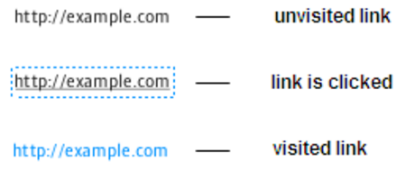

**內容:** Label, LoadWorker, VisterPointer

|  |  |
| --- | --- |
| Properties | Description |
| Visited | 指出該鏈結的狀態並呈現對應介面。  1.未點擊  2.點擊中  3.已點擊過 |

**Reference:**

[**https://zh.wikipedia.org/wiki/%E8%B6%85%E9%80%A3%E7%B5%90**](https://zh.wikipedia.org/wiki/%E8%B6%85%E9%80%A3%E7%B5%90)

[**http://docs.oracle.com/javafx/2/ui_controls/hyperlink.htm**](http://docs.oracle.com/javafx/2/ui_controls/hyperlink.htm)

[**http://docs.oracle.com/javase/8/javafx/api/javafx/scene/control/Hyperlink.html**](http://docs.oracle.com/javase/8/javafx/api/javafx/scene/control/Hyperlink.html)

p.448

**ImageView**

**行為:** 提供給使用者加載任意的圖像並繪製像素呈現出來

**內容:** image, aspect ratio, coordinate, bound

//TODO viewport

|  |  |
| --- | --- |
| Properties | Description |
| fitHeight | 邊界範圍的高度。  (bound for the height)  Image來源的大小必須適應此範圍。 |
| fitWidth | 邊界範圍的寬度(bounding box)。  (bound for the width)  Image來源的大小必須適應此範圍。 |
| image | 將image繪製在這個ImageView上。 |
| preserveRatio | 當image做縮放(scaling)的時候  是否需要維持圖片的縮放比例(aspect ratio)  來match當下的邊界範圍。 |
| viewport | ??? |
| x | 該ImageView當前的x座標。 |
| y | 該ImageView當前的ｙ座標。 |

**Reference:**

<https://docs.oracle.com/javafx/2/api/javafx/scene/image/ImageView.html>

p.997

**ListView**

**MediaView**

**MenuBar**

**MenuButton**

**Pagination**

**PasswordField**

**ProgressBar**

**ProgressIndicator**

**RadioButton**

**ScrollBar**

**Separator**

**Slider:**

**行為:** Slider用來進行有效範圍的連續數值(numeric value)選擇。

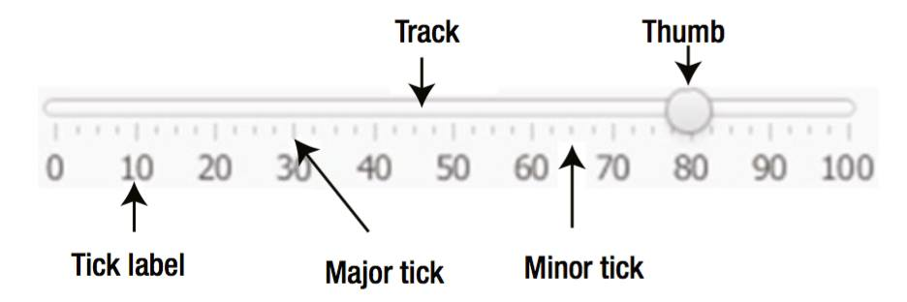透過刻度標記線(Tick Label)以及刻度指標(Thumb)來拖動Slider所指的值，並利用該值來進行操作。

// TODO 不連續?

**內容:** Label, Draggable Thumb, Orientation, numeric value range,

Tick Unit,

//TODO viewport

|  |  |
| --- | --- |
| Properties | Description |
| min | 數值有效範圍的最小值 |
| max | 數值有效範圍的最大值 |
| value | 當前的值 |
| thumb | 再Track上滑動thumb來改變當前的值 |
| majorTickUnit | 主要刻度線之間的單位距離。 |
| minorTickCount | 主要刻度線之間的最小刻度數量。 |
| orientation | Slider呈現為水平或是垂直。 |
| showTickLabels | 是否需要顯示主要刻度的標籤 |
| showTickMarks | 是否需要顯示最小刻度 |
| sanpToTicks | ????  Indicates whether the value of the Slider should always be aligned with the tick marks. |
| valueChanging | 是否仍然處於sliding狀態 |

**Reference:**

<http://docs.oracle.com/javafx/2/ui_controls/slider.htm>

<http://docs.oracle.com/javase/8/javafx/api/javafx/scene/control/Slider.html>

p.559

**SplitMenuButton**

**行為:**

**內容:** image, aspect ratio, coordinate, bound

//TODO viewport

**TableView**

**TextArea**

**TextField**

**ToggleButton**

**TreeTableColumn**

**TreeTableView**

**TreeView**

**WebView**

Labeled control:

1. 主要內容為 read-only textual。
2. Component有包含其內容: Label, Button, CheckBox, ReadioButton, Hyperlink, Tooltip etc.
3. 該物件繼承抽象的Labeled class。
4. Labeled class: 作為提供UI的read only textual content操作

主要屬性如下表格:

待補充 textOverrun, textalignemt, MnemonicParsing,

|  |  |
| --- | --- |
| Properties | Description |
| text | 文本內容的呈現 |
| graphic | 文本內容的graphic操作。  例如:文本顏色的選擇。 |
| alignment | 控制文本內容在給定區域(available space)內呈現的所在位置。 |
| contentDisplay | ? |
| font | 控制文本的字體大小。 |
| graphicTextGap | XXX |
| labelPadding | 文本內容在一個給定區域內的內縮間距 |
| ellipsisString | 當文本內容超過給定的區域時, 會將超過的文本轉換為省略符號。  這個屬性可以讓你客製化省略符號。 |
| wrapText | 如果文本內容不能夠在一行內呈現所有的文字時，控制是否應該換行。 |
| underline | 文本內容是否需要加上下底線。 |
| textFill | 文本內容的背景顏色。 |

MenuButton: 提供一個list讓使用者執行commands

EventAction:

Selection Model:

p.467

1. 使用索引值來所選擇清單中的項目

2. 有三種指標(first, previous, next)來所選擇清單中的項目

3. It lets clear the selection.

4. 根據PickPointer(selected index)以及selectedItem這兩個指標來追蹤index以及value。

Orientation: